Классный час (тематическое занятие)
«Я живу в России»
Рабочий лист
Задание № 1.
Прочитайте текст Гимна России. Как в тексте названа наша страна? Подчеркните эти слова.
Россия — священная наша держава,
Россия — любимая наша страна.
Могучая воля, великая слава —
Твоё достоянье на все времена!

Славься, Отечество наше свободное,
Братских народов союз вековой,
Предками данная мудрость народная!
Славься, страна! Мы гордимся тобой!

От южных морей до полярного края
Раскинулись наши леса и поля.
Одна ты на свете! Одна ты такая —
Хранимая Богом родная земля!

Славься, Отечество наше свободное,
Братских народов союз вековой,
Предками данная мудрость народная!
Славься, страна! Мы гордимся тобой!

Широкий простор для мечты и для жизни
Грядущие нам открывают года.
Нам силу даёт наша верность Отчизне.
Так было, так есть и так будет всегда!

Славься, Отечество наше свободное,
Братских народов союз вековой,
Предками данная мудрость народная!
Славься, страна! Мы гордимся тобой!

Задание № 2.
Как называют любую страну, говоря о её территории, суверенитете, организации власти? Подберите синоним к слову «страна», впишите это слово в таблицу.
 | О |  |  |  |  |  |  |  |  | О

Задание № 3.
Зайдите на сайт Президента Российской Федерации, используя ссылку http://www.kremlin.ru/. Внизу главной страницы найдите раздел «Информационные ресурсы».
Как называется раздел для школьников? Почему?
_______________________________________________________________________________________________________________________________________________________________________________________________________________________________________
Зайдите в раздел, адресованный вам. Выберите ускоренную версию.
Задание № 4.
В тексте на странице «Государство» найдите ответы на вопросы и выполните задания.
4.1. Как называется наше государство?
__________________________________________________________________________________________________________________________________________________________
4.2. Прочитайте определение: «Россия – Российская Федерация – есть
демократическое (А) федеративное (Б) правовое (В) государство с республиканской формой правления (Г)». Заполните таблицу по образцу.

 | это значит, что государство состоит из равноправных частей
 | означает, что у граждан есть права и обязанности, а у государства есть законы, которые никто, ни граждане, ни само государство, не должны нарушать
 | это значит, что граждане государства сами выбирают тех, кто принимает законы. В республиках высшие органы власти избираются гражданами
А  демократическое | это значит, что источником власти в государстве является народ. В демократическом государстве граждане имеют право участвовать в решении государственных дел

Задание № 5.
Используя текст на странице «Символика», закончите предложение, вписав недостающее слово.
Предметы, изображения или слова, которые имеют для нас особое значение, – это
________________________________________________________________________
Государственный флаг, Государственный герб и Государственный гимн – это

_________________________________________________________________________
Задание № 6.

Используя рисунки и текст на странице «Флаг», ответьте на вопросы и выполните задания.
6.1. Где можно увидеть Государственный флаг России?
__________________________________________________________________________________________________________________________________________________________
6.2. Что, по вашему мнению, символизируют цвета Государственного флага России?
_______________________________________________________________________________________________________________________________________________________________________________________________________________________________________
6.3. Закончите предложение, вписав недостающее слово.
Флаг, состоящий из трех полос разных цветов, называют________________________.
6.4. Перед вами флаги России, Франции, Нидерландов. Подпишите под флагами название государств, чьим символом этот флаг является?

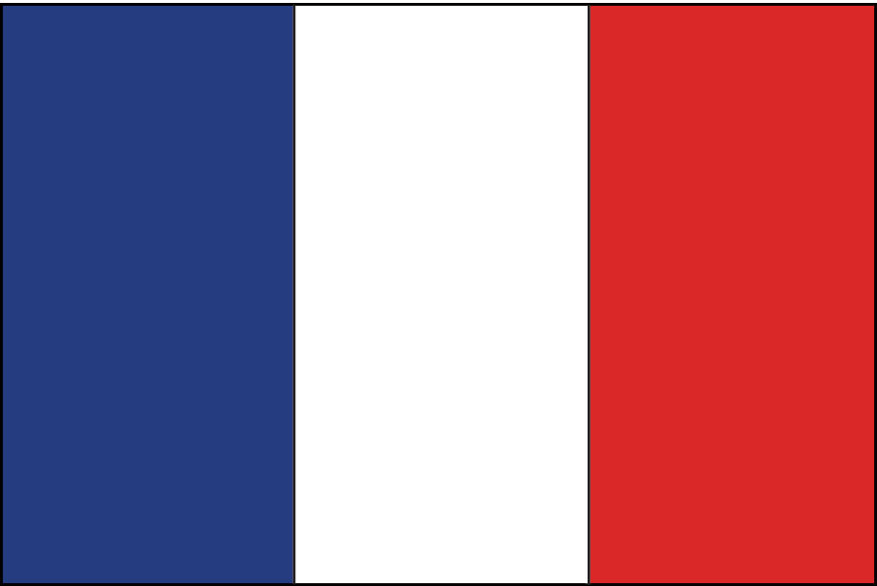  _____________________ | 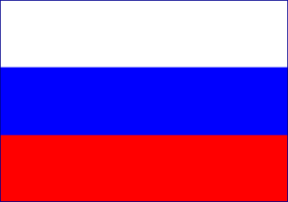  ____________________
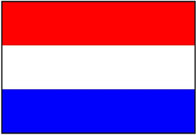

____________________

Задание № 7.

Прочитайте текст, заполните пропуски (…), используя слова для справок (изменяя слова по падежам).

Согласно Федеральному закону «О Государственном гербе Российской Федерации», герб России представляет собой: «...четырёхугольный… красный геральдический (…) с золотым двуглавым (…), поднявшим вверх распущенные крылья. Орел увенчан двумя малыми коронами и — над ними — одной большой(…), соединенными лентой. В правой лапе орла — скипетр, в левой — (…). На груди орла, в красном щите, — серебряный (…) в синем плаще на серебряном коне, поражающий серебряным (…) черного опрокинутого навзничь и попранного конём (…)».

Слова для справок: орел, корона, всадник, змей, копье, щит, держава.
Задание № 8.
Прочитайте текст на странице «Гимн» и ответьте на вопросы.
8.1. Что такое Государственный гимн?
__________________________________________________________________________________________________________________________________________________________
8.2. Когда (при каких обстоятельствах) исполняется Государственный гимн?
__________________________________________________________________________________________________________________________________________________________
8.3. Как надо слушать Государственный гимн?
__________________________________________________________________________________________________________________________________________________________
Задание № 9.
Используя текст на странице «Язык», ответьте на вопрос.
Как вы понимаете утверждение: «Государственным языком Российской Федерации на всей ее территории является русский язык»?
____________________________________________________________________________________________________________________________________________________________________________________________________________________________________________________________________________________________________________________

Задание № 10.
Рассмотрите рисунки на странице «Окончание», внимательно прочитайте текст и ответьте на вопросы.
10.1. Когда было написано стихотворение А.А. Ахматовой?
_______________________________________________________________________________________________________________________________________________________________________________________________________________________________________
10.2. Почему язык необходимо защищать?
_______________________________________________________________________________________________________________________________________________________________________________________________________________________________________

